Nombre: Marta Pérez
Concentración: Concentración España A femenina (12 - 13 Marzo 2011)
Fecha: 3/13/2011

Test |  | Resultado
Movilidad de pelvis
 |  | Movimiento tembloroso
Rotación pélvica |  | Estabilidad limitada ambos lados
Rotación de torso |  | Estabilidad limitada ambos lados
 |  | Buena Movilidad
Sentadilla |  | No realiza la sentadilla completa (con ni sin palo por encima de la cabeza)
Flexibilidad de gemelo |  | Flexión de tobillo izquierdo limitada
Test flexibilidad manos-pies |  | Buena Flexibilidad
Test de rotación hombros de pie | Izquierda | Buena rotación externa
Test de rotación hombros de pie | Derecha | Buena rotación externa
Test rotación hombros postura de golf | Izquierda | Rotación externa normal (se recomienda mejorarlo)
Test rotación hombros postura de golf | Derecha | Rotación externa normal (se recomienda mejorarlo)
Equilibrio sobre una pierna | Izquierda | Muy mal equilibrio
Equilibrio sobre una pierna | Derecha | Muy mal equilibrio
Longitud dorsal | Izquierda | Perfecta longitud dorsal
Longitud dorsal | Derecha | Perfecta longitud dorsal
Rotación interna de cadera | Izquierda | Rotación interna = 60 (R. Normal, se recomienda mejorarla)
Rotación interna de cadera | Derecha | Rotación interna = 60 (R. Normal, se recomienda mejorarla)
Rotación externa de cadera | Izquierda | Buena rotación externa
Rotación externa de cadera | Derecha | Buena rotación externa
Rotación de tronco | Izquierda | Rotación = 45 (R. Normal, se recomienda mejorarla)
Rotación de tronco | Derecha | Rotación = 45 (R. Normal, se recomienda mejorarla)
Estabilidad de glúteo | Izquierda | Gluteo débil
Estabilidad de glúteo | Derecha | Gluteo débil

P. Física:
Entrena 4 dias/ semana los ejercicios que se le recomendaron en la anterior concentración.

FICHA DE EJERCICIOS

JUGADOR: MARTA PÉREZ (Marzo 2011)
EJERCICIOS | SERIES Y REPETICIONES
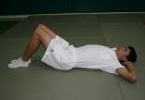 acompañar de la respiración 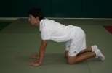 | 2 x 10 repeticiones, de cada ejercicio
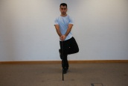 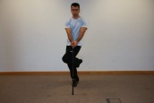 CIGÜEÑA | 1x20 de cada lado
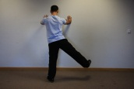 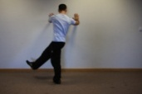 LANZAR PIERNA | 1x15 cada lado (controlar movimiento)
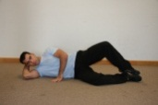 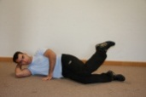 CONCHAS (4 ejercicios) movimiento controlado y intentar ganar amplitud | 1x20 de cada ejercicio (4)
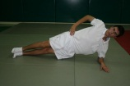 ESTABILIDADES 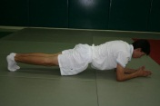 | 40” cada lado / 1´ 30”
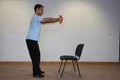 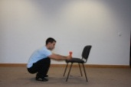 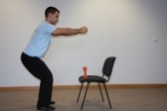 con peso de ayuda | 1x10 repeticiones (movimiento controlado)
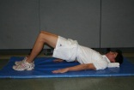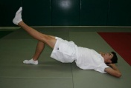 | 1x20 repeticiones / 2x30 + 15 seg estático.
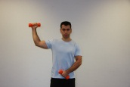 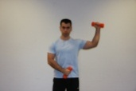 ROTACIÓN con pesa 2 Kg. (Realizar el ejercicio en posición de golf) | 2x10 lado
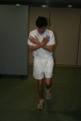 Equilibrio sobre 1 pie, postura golf, ojos abiertos y cerrados | 30” cada uno, diferentes superficies
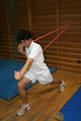 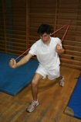 con gomas | 2x20 de cada lado
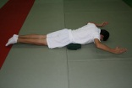 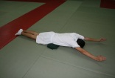 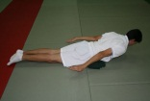 3 ejercicios | 4x25 de los 2 primeros y 2x25 del 3º
ESTIRAR GEMELOS 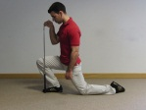 | 5x5” de cada ejercicio

